

Nombre del estudiante: Jose Ignacio Bermudez Pérez Nombre del tema: Mapa Conceptual

Parcial: I

Nombre de la materia: Sustentabilidad y responsabilidad social empresarial

Nombre del profesor: Alejandro Aguilar

Licenciatura: Lic. Administración y Estrategia de negocios Grado: 8vo cuatrimestre

**Comitán de Domínguez, Chiapas a 27 de enero del 2025**

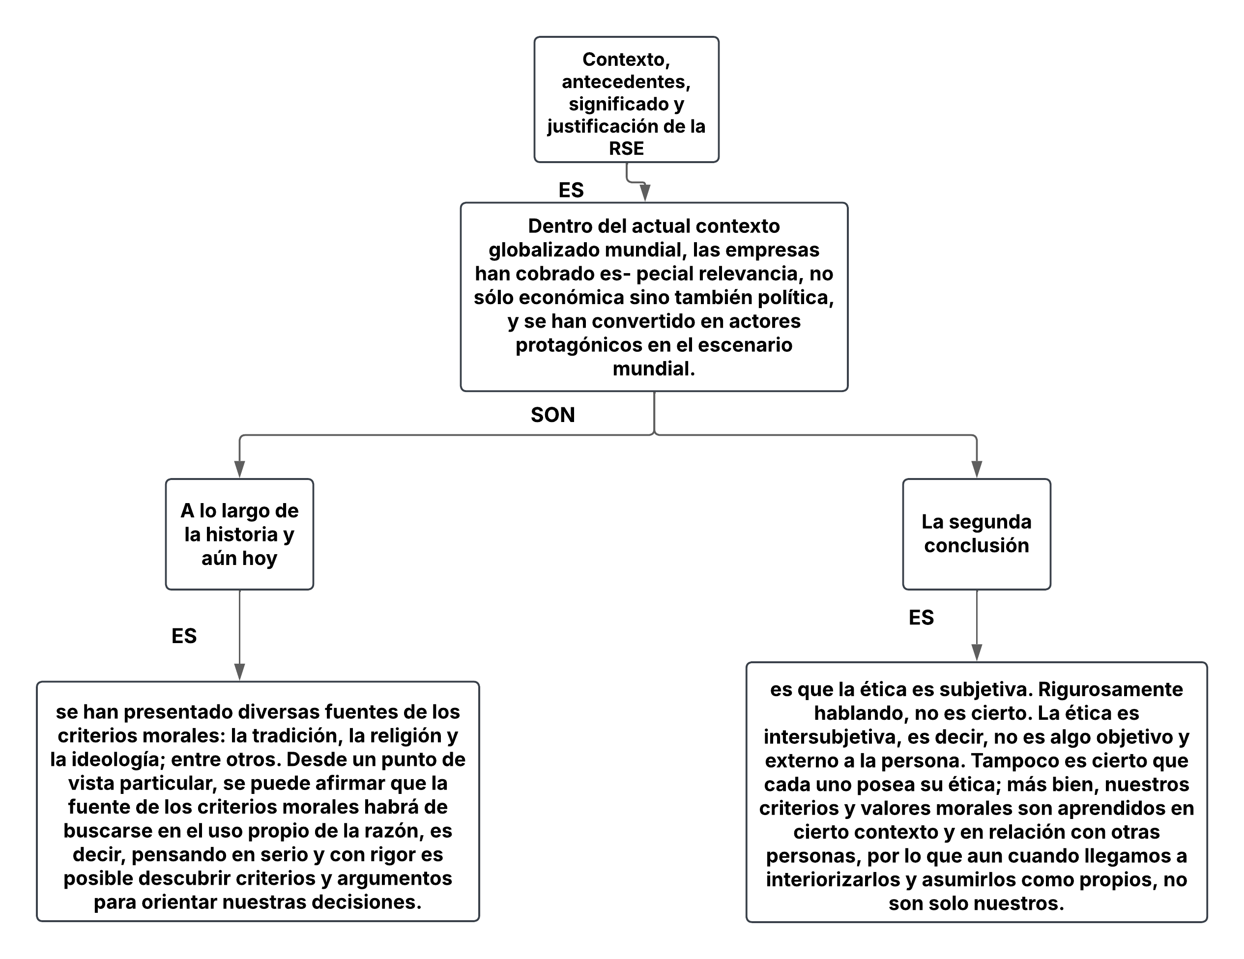 **2.1 Contexto, antecedentes, significado y justificación de la RSE**

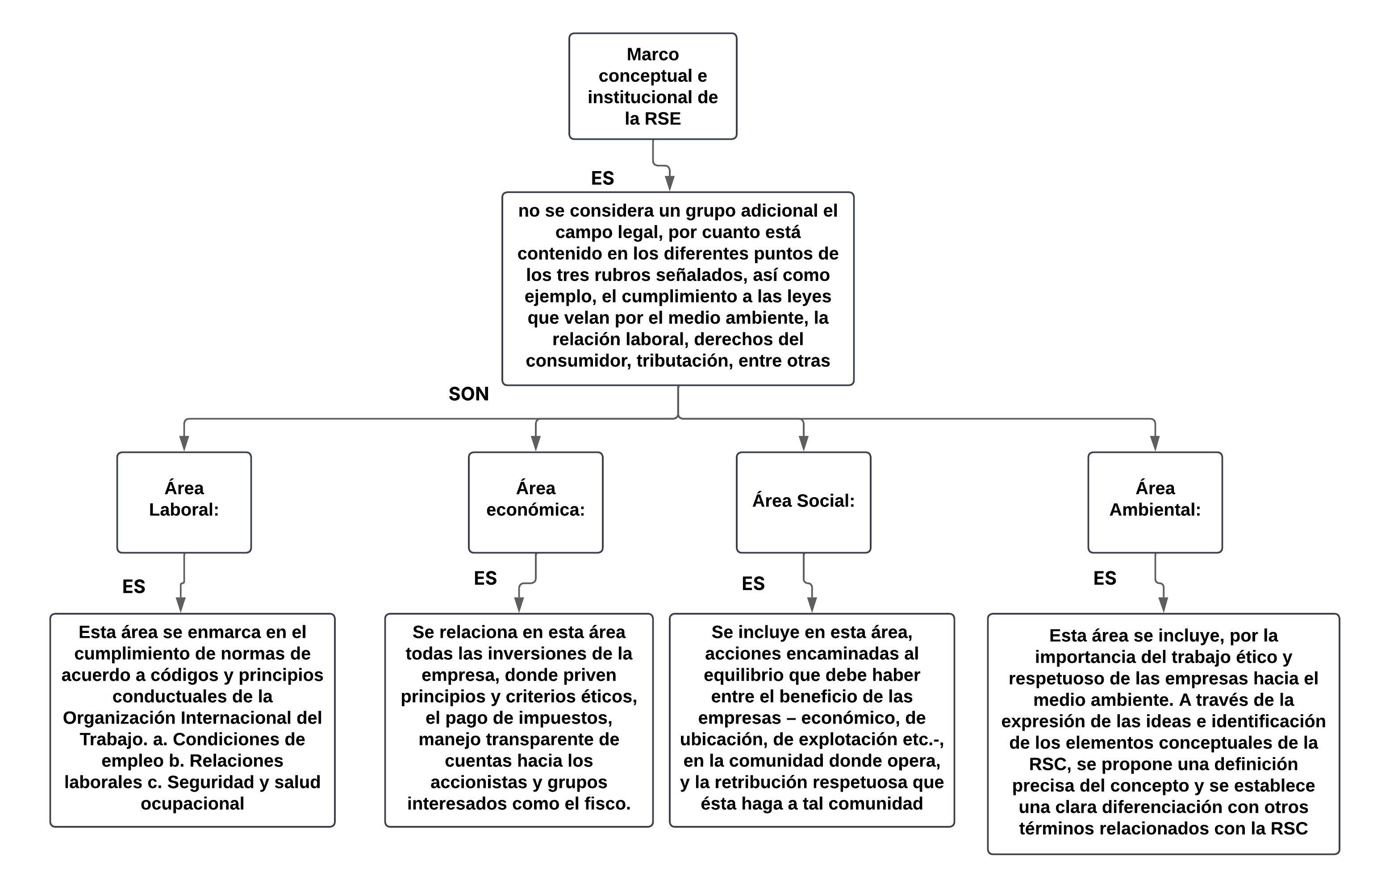**2.2 Marco conceptual e institucional de la RSE**

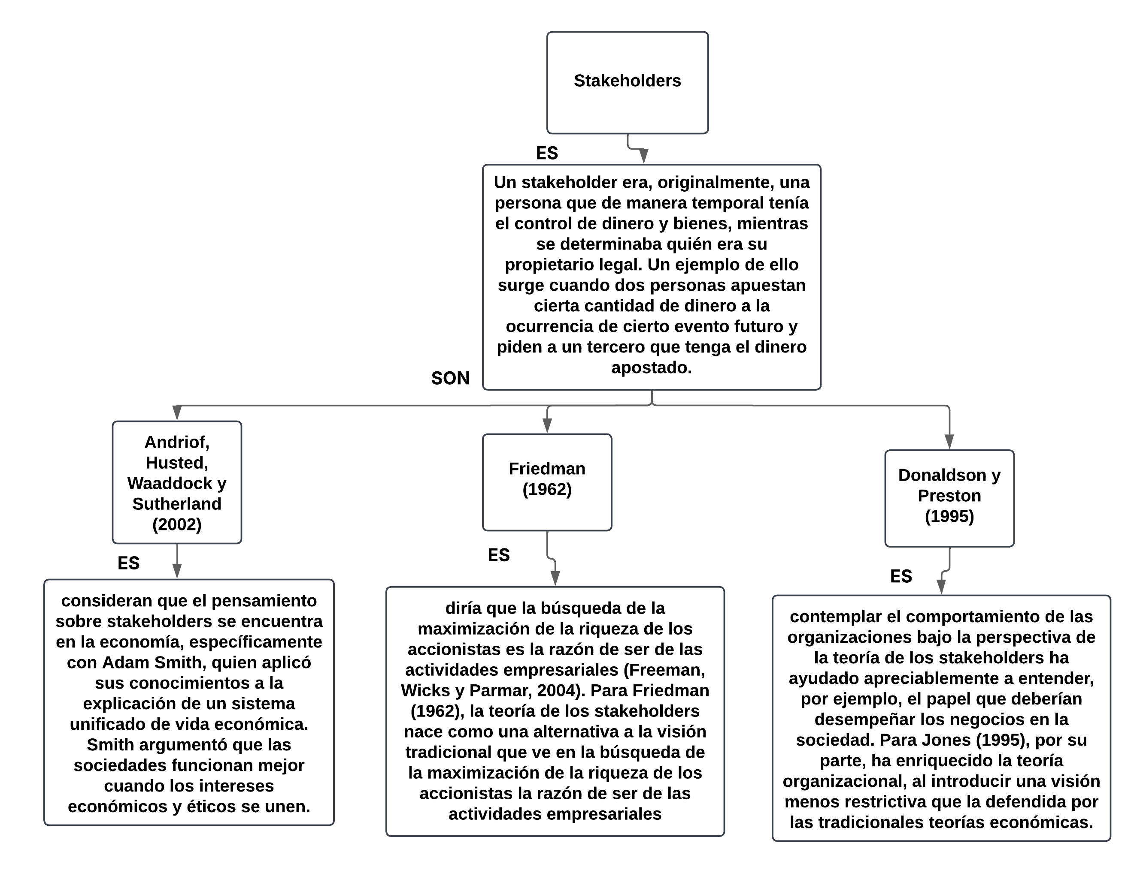**2.3 Stakeholders**

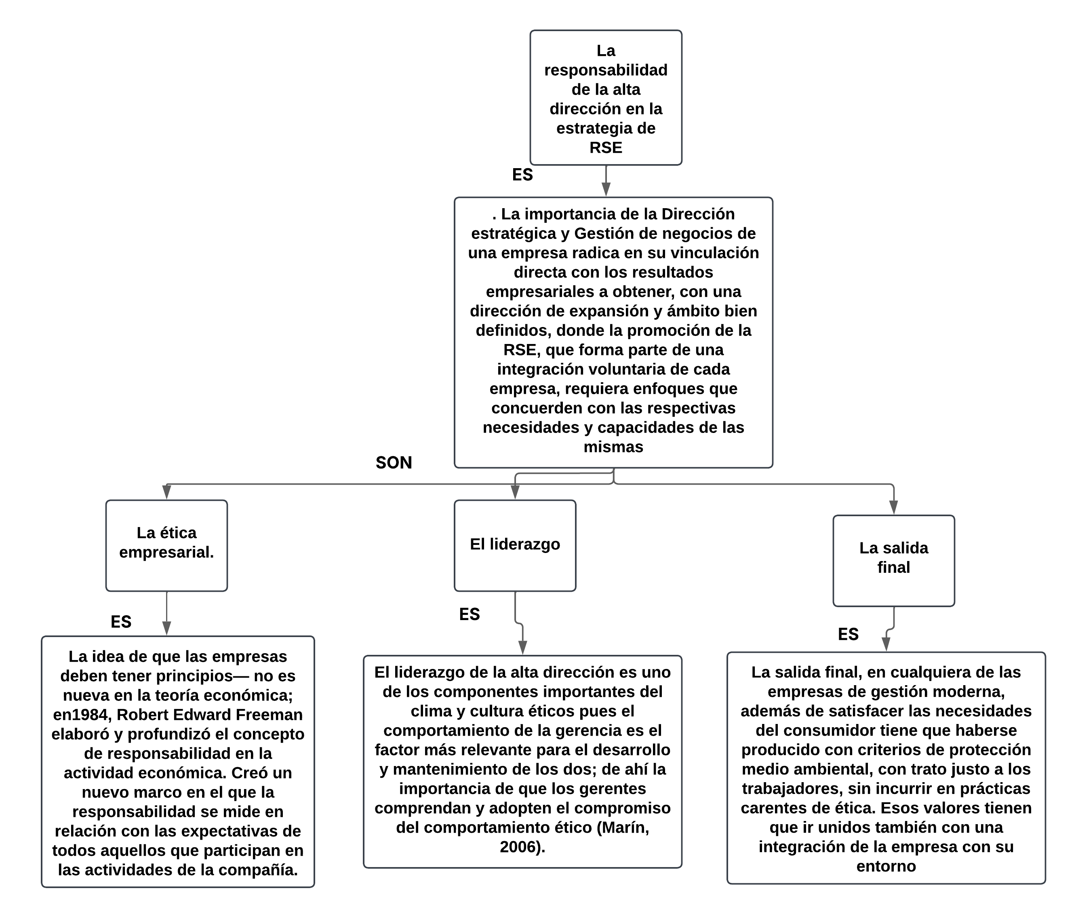**2.4 La responsabilidad de la alta dirección en la estrategia de RSE**

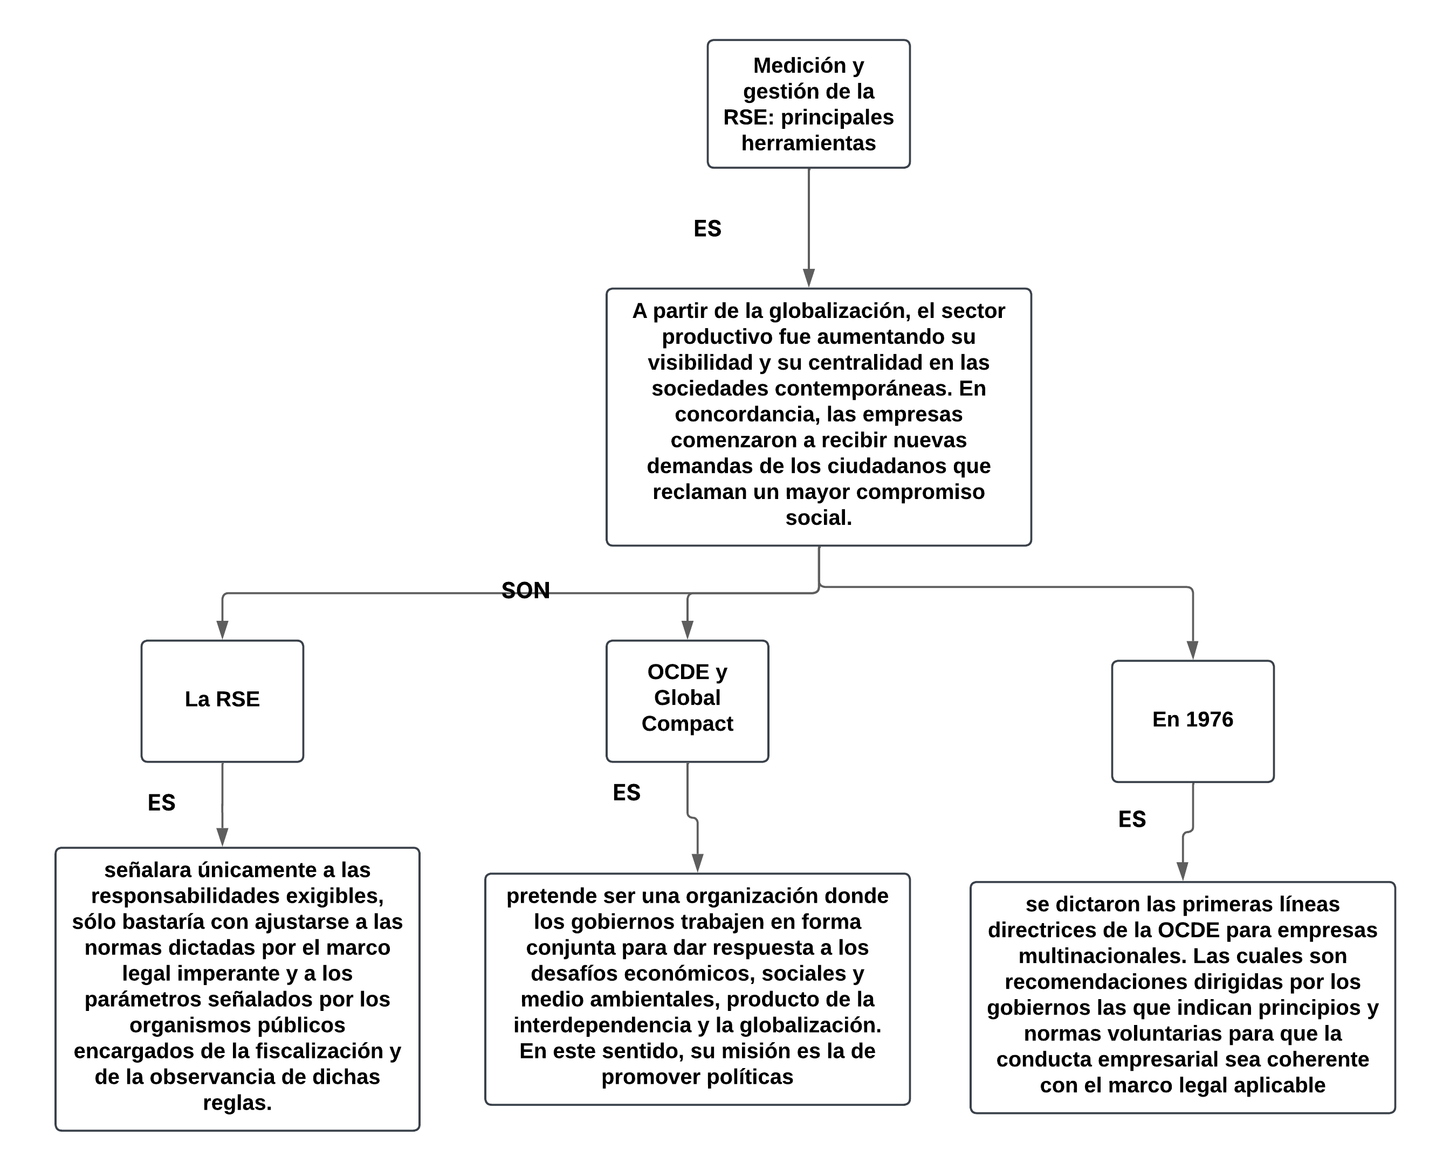**2.5 Medición y gestión de la RSE: principales herramientas**

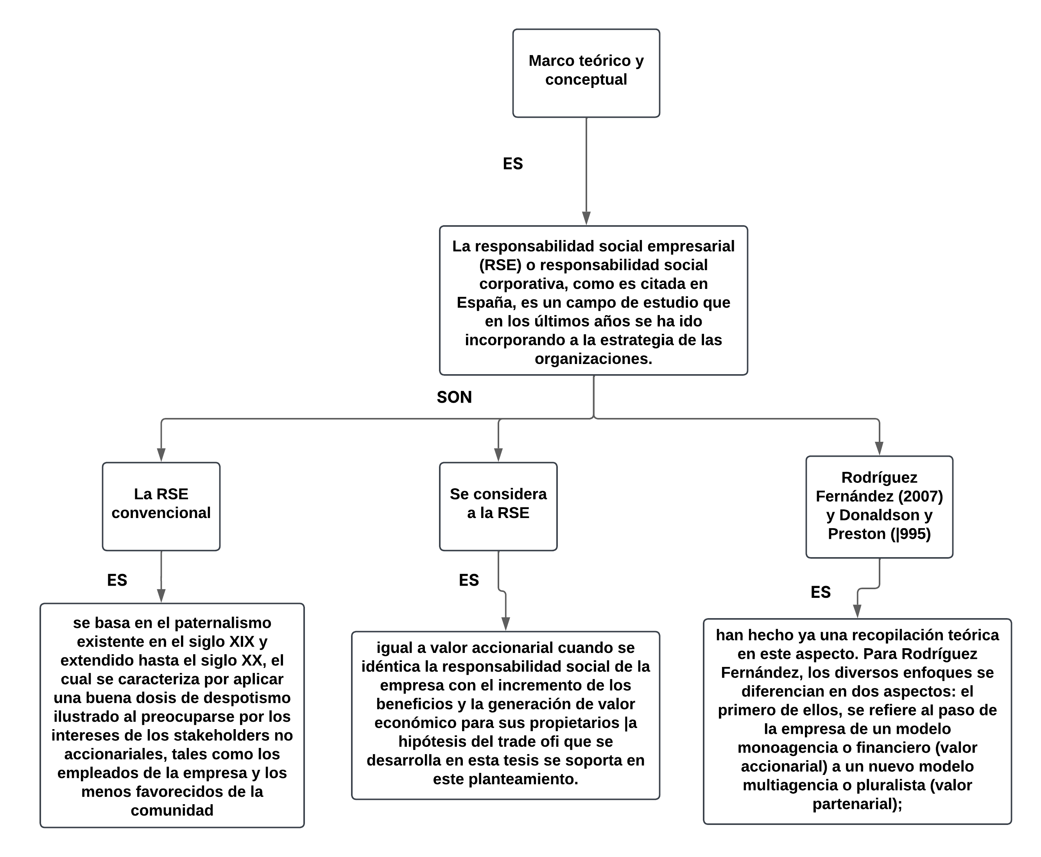**2.6 Marco teórico y conceptual**

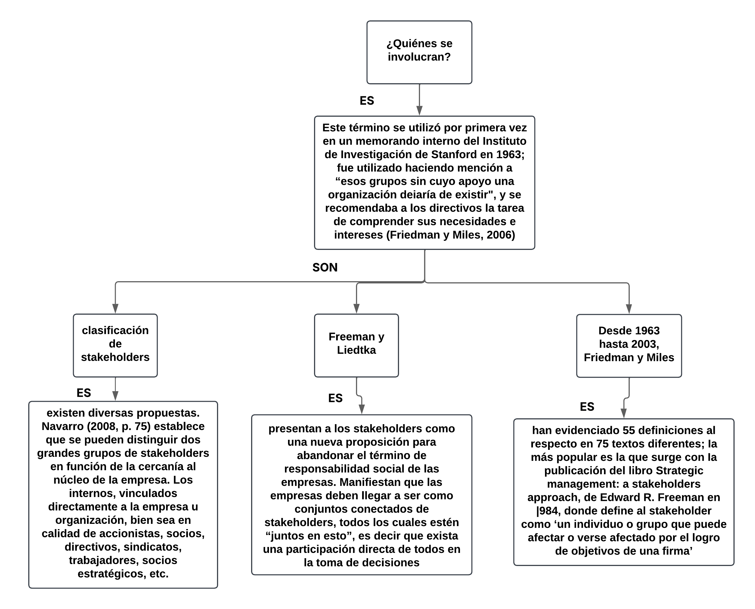**2.7 ¿Quiénes se involucran?**

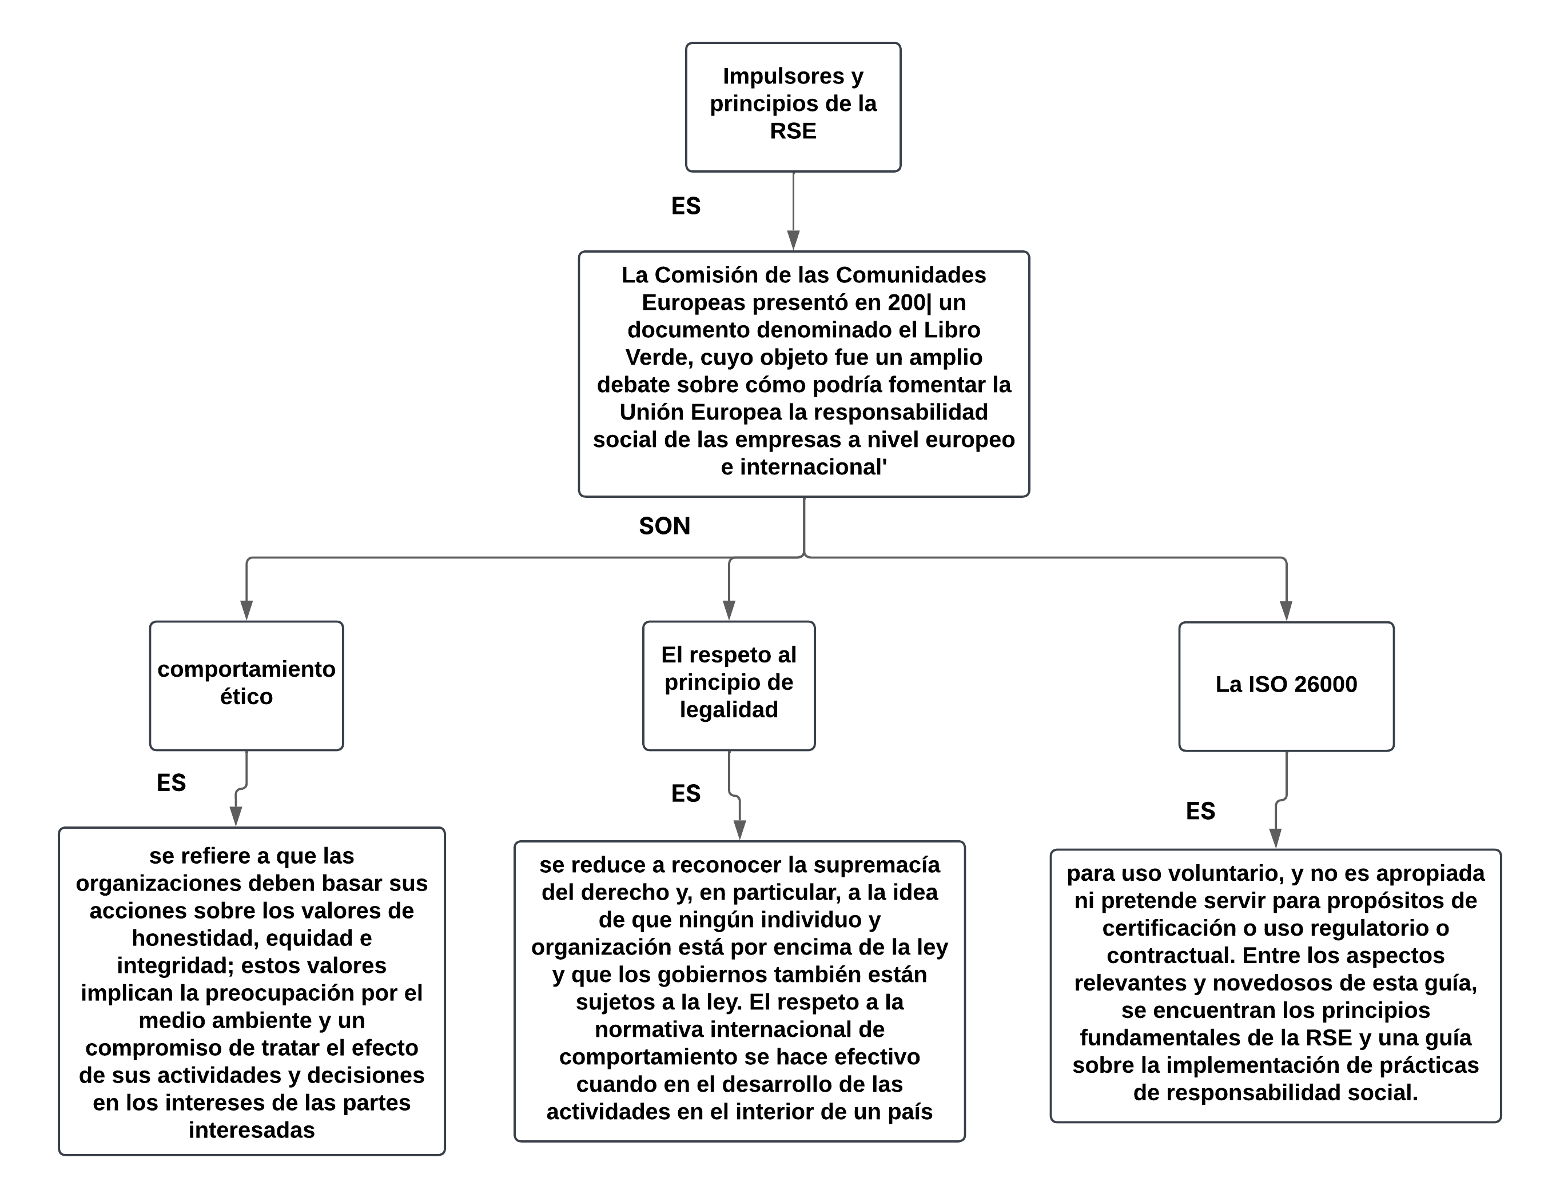**2.8 Impulsores y principios de la RSE**

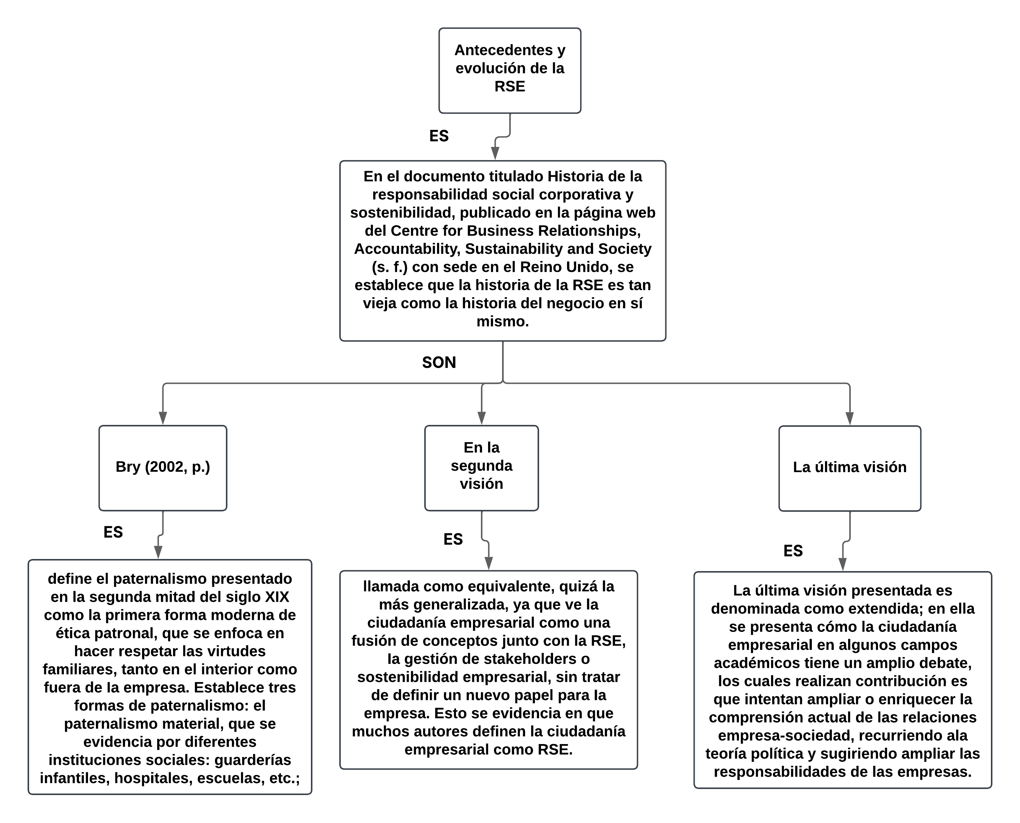**2.9 Antecedentes y evolución de la RSE**

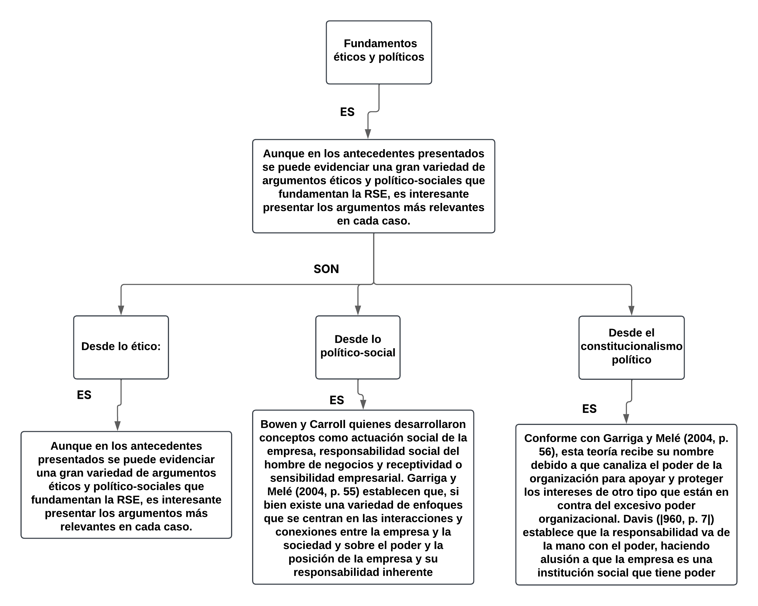**2.10 Fundamentos éticos y políticos**

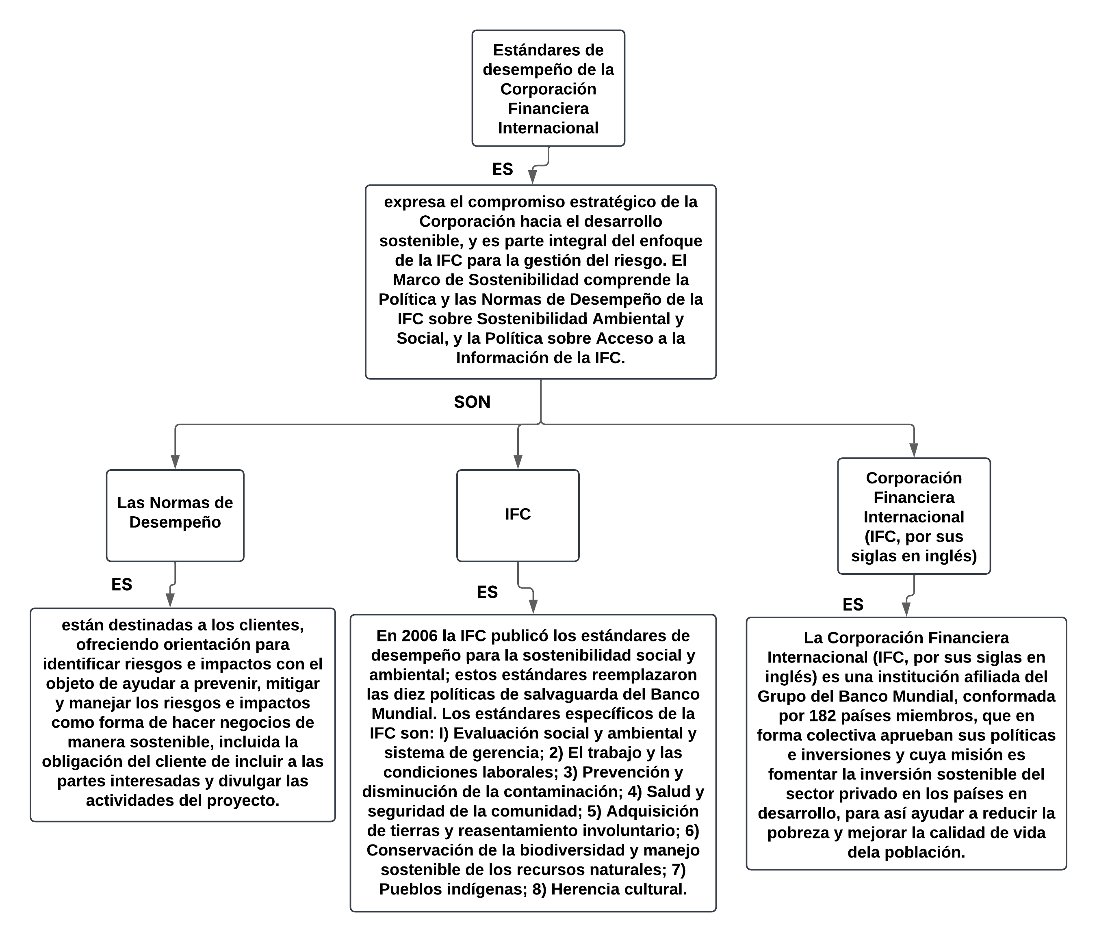**2.11 Estándares de desempeño de la Corporación Financiera Internacional**

**Bibliografía básica y complementaria:**

• Wulf Betancourt, E. (Il.) (2018). Responsabilidad social empresarial: un desafío corporativo. Santiago de Chile, Editorial ebooks Patagonia - Editorial Universidad de La Serena.

• Fernández Fernández, J. L. Camacho Laraña, I. y González Fabre, R. (2014). Ética y responsabilidad empresarial. Bilbao, Editorial Desclée de Brouwer.

• Álvarez Lata, N. (2017). Riesgo empresarial y responsabilidad civil. Madrid, Spain: Editorial Reus. • Martínez herrera, H. Responsabilidad social y ética empresarial. ed. Bogotá: Ecoe Ediciones, 2010. 212 p.

• García de la Torre, C. Portales, L. & Saavedra García, M. L. (2019). Sustentabilidad empresarial en la PYME mexicana.. Grupo Editorial Patria.

• Frers, C. (2009). Cambios de mentalidad empresarial para mejorar la sustentabilidad del planeta.